Đồ án cuối kỳ

Môn: Nhập môn lập trình hướng đối tượng

**BÁO CÁO**

**ĐỀ TÀI: PONG GAME**

Đại học quốc gia thành phố Hồ Chí Minh

Trường Đại Học Khoa học Tự Nhiên

Khoa Công nghệ thông tin

Giáo viên phụ trách

Thầy Nguyễn Thành An

Vũ Đăng Hoàng Long (18120203)

Hà Thị Ngọc Thắm (1712160)

Thành phố Hồ Chí Minh, 2019

Mục lục

1. Sơ đồ giao diện sản phẩm 3

2. Cấu trúc dữ liệu 3

3. Kỹ thuật thực hiện 6

4. Kỹ thuật sử dụng 7

5. Tiến độ 8

# Những câu đã làm được

Nhóm đã làm được hết toàn bộ các câu

* Hiện màn hình chơi

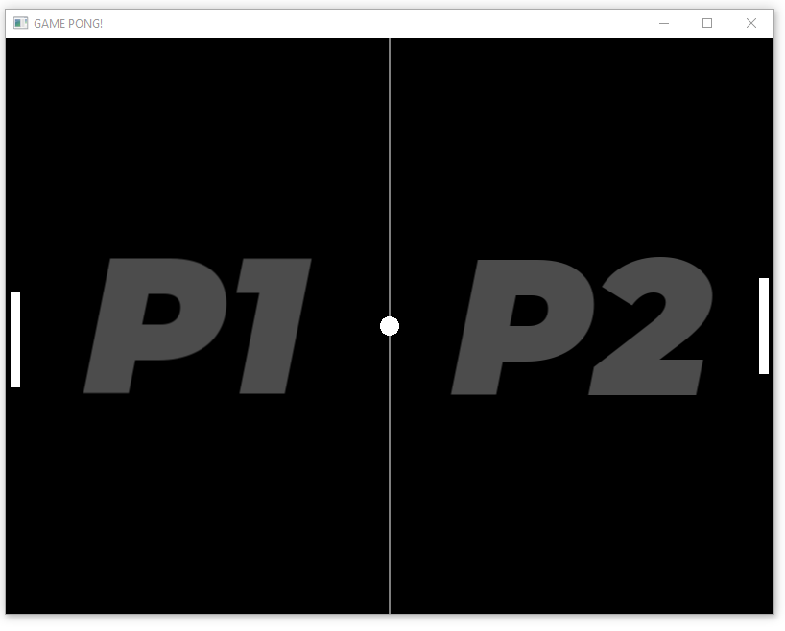

* Điều khiển thanh trượt để hứng bóng
* Xử lý bóng va chạm
* Xử lý thắng thua và kết thúc game
* Tăng tốc bóng
* Thiết kế giao diện
* Cho thanh trượt chạy tự động

# Phân công thành viên

## **Vũ Đăng Hoàng Long**

* Nhóm trưởng, phân chia công việc và viết báo cáo
* Viết hàm Draw trong class GamePong để vẽ giao diện
* Viết class Window để quản lý các cửa sổ
* Viết hàm BotControl để cho chương trình tự động giả lập người dùng điều khiển trò chơi
* Tìm hiểu cách sử dụng thư viện SFML cũng như build trực tiếp từ MinGW
* Tối ưu code

## **Hà Thị Ngọc Thắm**

* Xây dựng phần lớn class GamePong
* Viết class Ball, Paddle là 2 thành phần con của một class GamePong lớn
* Viết cách hàm input, run, logic để phân bài toán xử lý game thành 3 thành phần độc lập
* Viết hàm input để xử lý nhập từ người dùng
* Viết hàm run để tạo vòng lặp game
* Viết hàm logic để xử lý va chạm

# Sơ đồ lớp

# Clip